Kivonat
A dolgozat célja mobilis tereprobot tervezése, megépítéséhez szükséges elemek tárgyalása és kivitelezése.
Egy masziv alvázhoz négy forgótalp van rögzítve, amelyeket az alvázhoz képest 360 fokban körbeforgathatunk. Forgótalpakon lánctalpak találhatók, amelyeket DC motorok segítségével hozunk mozgásba, kúp kerék áttételen keresztül.
A robot masszív váza könnyű fémprofilokból áll, melynek elemeit hegesztésekkel rögzítjük egymáshoz. A váz, valamint a rendszer szimmetrikus a két tengelyre nézve.

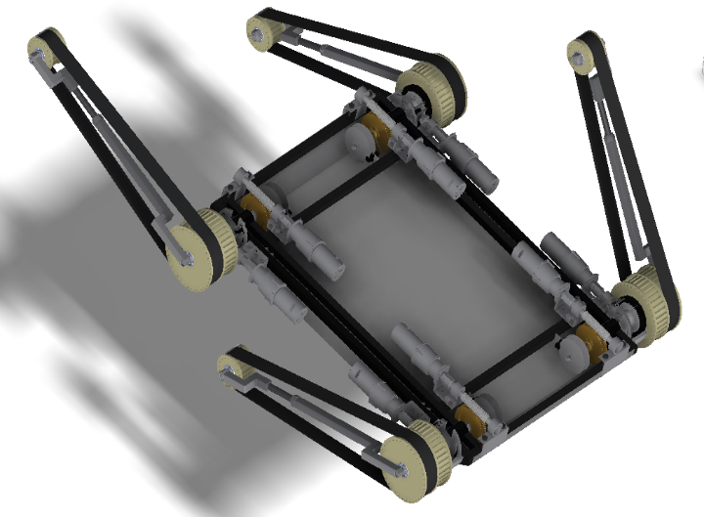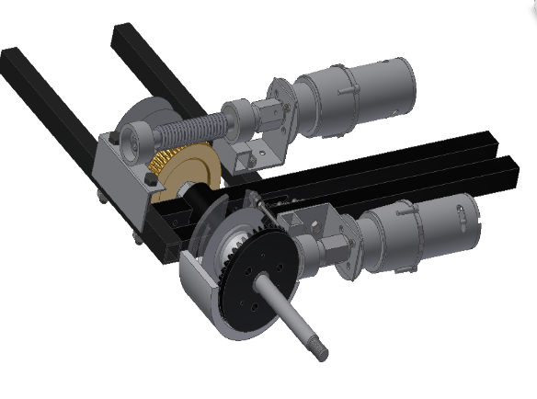
Kép. 1.31.4 Robot vázának Inventoros 3D Képe
ForgóTalp1
ForgóTalp4
ForgóTalp3
ForgóTalp2
KisKerék
NagyKerék
Orsó áttétel 40:1 arányban
Kupkerék áttétel 6:1 arányban
Sebesség mérő inkrementális tárcsa és szenzor
Kép. 1.31.4 Az alváz negyede
A rendszeren megtalálható 8 DC motor, amelyek segítségével Tudjuk a lánctalpakat mozgásba hozni, és a talpak szögét megváltoztatni, az alvázhoz képest. A motorokat H-híd segítségével vezérlem

Energiaellátás

A 3.48 képen látható 4H-híd (B és A dobozok tartalmaznak négy H hidat), a hidak kettesével rögzítve vannak egy rézlemezre, amelyeken keresztül tudunk vizet keringetni egy réz csővezeték segítségével, így hűtve a tranzisztorokat. A tranzisztorok galvanikusan le vannak választva a lemeztől egy elektromos szigetelő segítségedével, de ugyanakkor a szigetelő jó hővezető is. A rendszerből a hőt vízhűtés segítségével vezetem ki, olyan megfontolásból, hogy a rendszer terepen kell majd működjön és a por ne kerülhessen be.
A 3.48 képen látható 32 bites buszvezeték, amely az FPGA rendszertől érkezik, és megtalálhatóak benne a 8 motor hajtásához szükséges pwm beavatkozó jelek, amelyeknek az amplitúdója 3,3V. A busz szalagvezeték segítségével van kialakítva, és megtalálható benne egy védelem is, amely megvédi az FPGA rendszert az esetleges visszahatásoktól. A védelem 3,3V ós zener dióda segítségével történik, melynek feladata megakadályozza a 3,3V-nál nagyobb feszültségek az FPGA rendszerbe történő továbbhaladását. A diódával sorban van egy ellenállás is, amely az áramot korlátozza mivel az FPGA a bemenetén 16mA áramot visel el.
A 3.48 képen látható a robot energiaellátásának a terve. Az energia ellátás akkumulátorokkal fog történi, amelyek rendeltetésük szerint két csoportba oszthatóak: egy 12V akkumulátor gondoskodik a rendszer digitális áramköreinek az ellátásáról. A digitális elemeket DC-DC konverteren keresztül táplálom be, melyeknek a feszültsége állítható.
A másik energiaforrás egy több akkumulátorból álló telep lesz, amelyek párhuzamosan lesznek kapcsolva, és a H hidakat táplálják be energiával.
A vízpumpa és a ventilátorok motorja PWM jel segítségével van vezérelve egy N csatornás MOSFET tranzisztor segítségével.
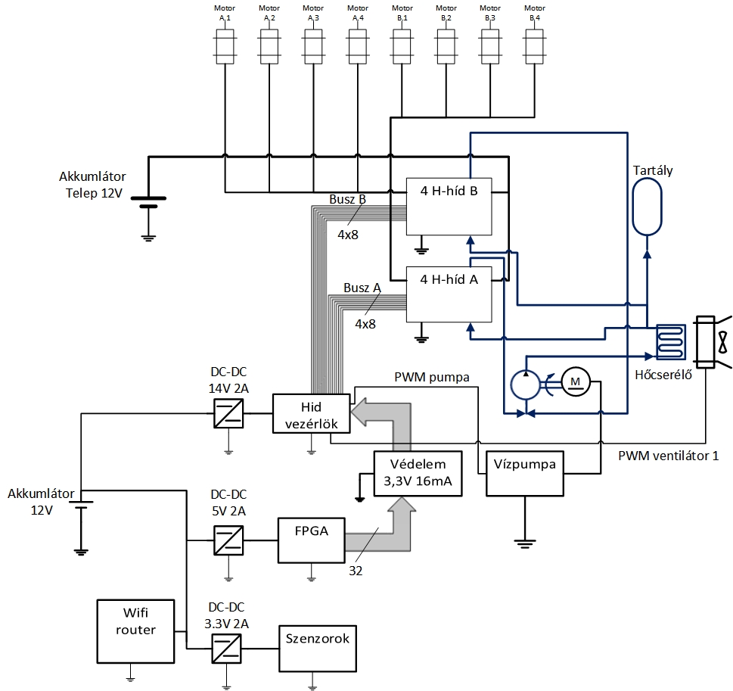
Kép. 1.5 A robot energia ellátása valamint a hűtő rendszer elvi felépítése

FPGA Rendszer Felépítése
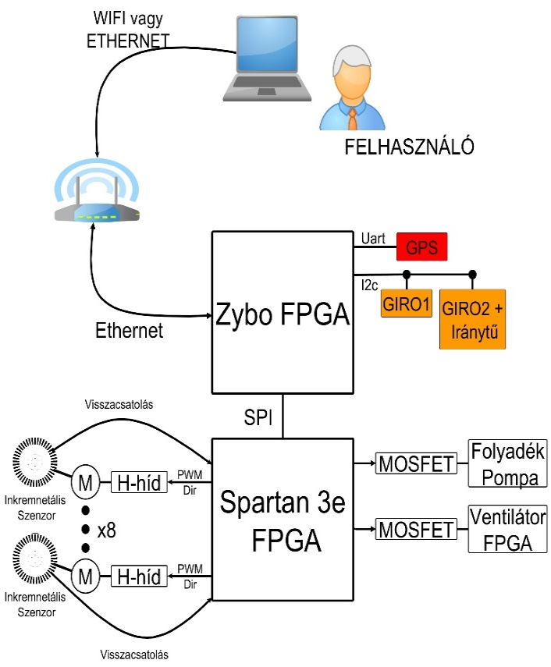
A rendszeren megtalálható két FPGA fejlesztő lap. Egy ZYBO, amely nagyobb erőforrással rendelkezik, de kevés a kivezetéséinek a száma. Valamint egy Spartan3e chippel rendelkező fejlesztőlap, amely kevés erőforrással bír, de 120 kivezetést tartalmaz.
Kép. 2.1 rendszer elvi felépítése
A Spartan rendszer a 8 motor szabályozásával fog foglakozni, fogadja és feldolgozza az adatokat a ZYBO rendszertől, majd elvégzi a megfelelő beavatkozást.
A ZYBO rendszer feladat a komplex érzékelők giroszkóp, GPS modul adatainak gyűjtése és a biztosítja a kommunikálást a rendszerrel Etherneten keresztül.
Szükséges a robot négy motor pozíciószabályzása egy hardveres automatával. Ugyanakkor szükséges a négy motor PID típusú sebességszabályzása is. Az egy hurok szabályzó körrendszert választottam, a visszacsatolást inkrementális adó segítségével valósítottam meg. A szabályzók a rendszerben hardveresen vannak megvalósítva. A PID típusú szabályzót alkalmazattam a sebesség szabályzására és egy hardveres automatát a pozíció szabályzására.
A szabályzókat System Generátorban valósítottam meg és szimuláltam le. Méréseket is végeztem a hardveren System Generátor segítségével (COSIMULATION).
A hardveres PID szabályzót és a pozíció szabályzót elhelyeztem egy IP magban. A szabályzók paramétereit osztott regisztereken keresztül adhatjuk meg. A regiszterek tartalmát a MicroBlaze processzor írja és olvassa. Ez a processzor SPI kommunikációs protokollon keresztül fogadja a szabályzók előirt értékeit és beírja a regiszterekbe. Ugyanakkor párhuzamosan továbbküldi a szabályzó körök adatait is.
A zybo rendszerben megtalálható két beépített processzor: CORE 0, melynek feladata az érzékelők adatainak a beolvasása, valamint három TCP szervert futtasson amelyeken keresztül lekérhetjük a mért adatokat illetve parancsokat küldhetünk a rendszernek. A másik a CORE 1, melynek feladata lenne a matematikai modell szemitása.
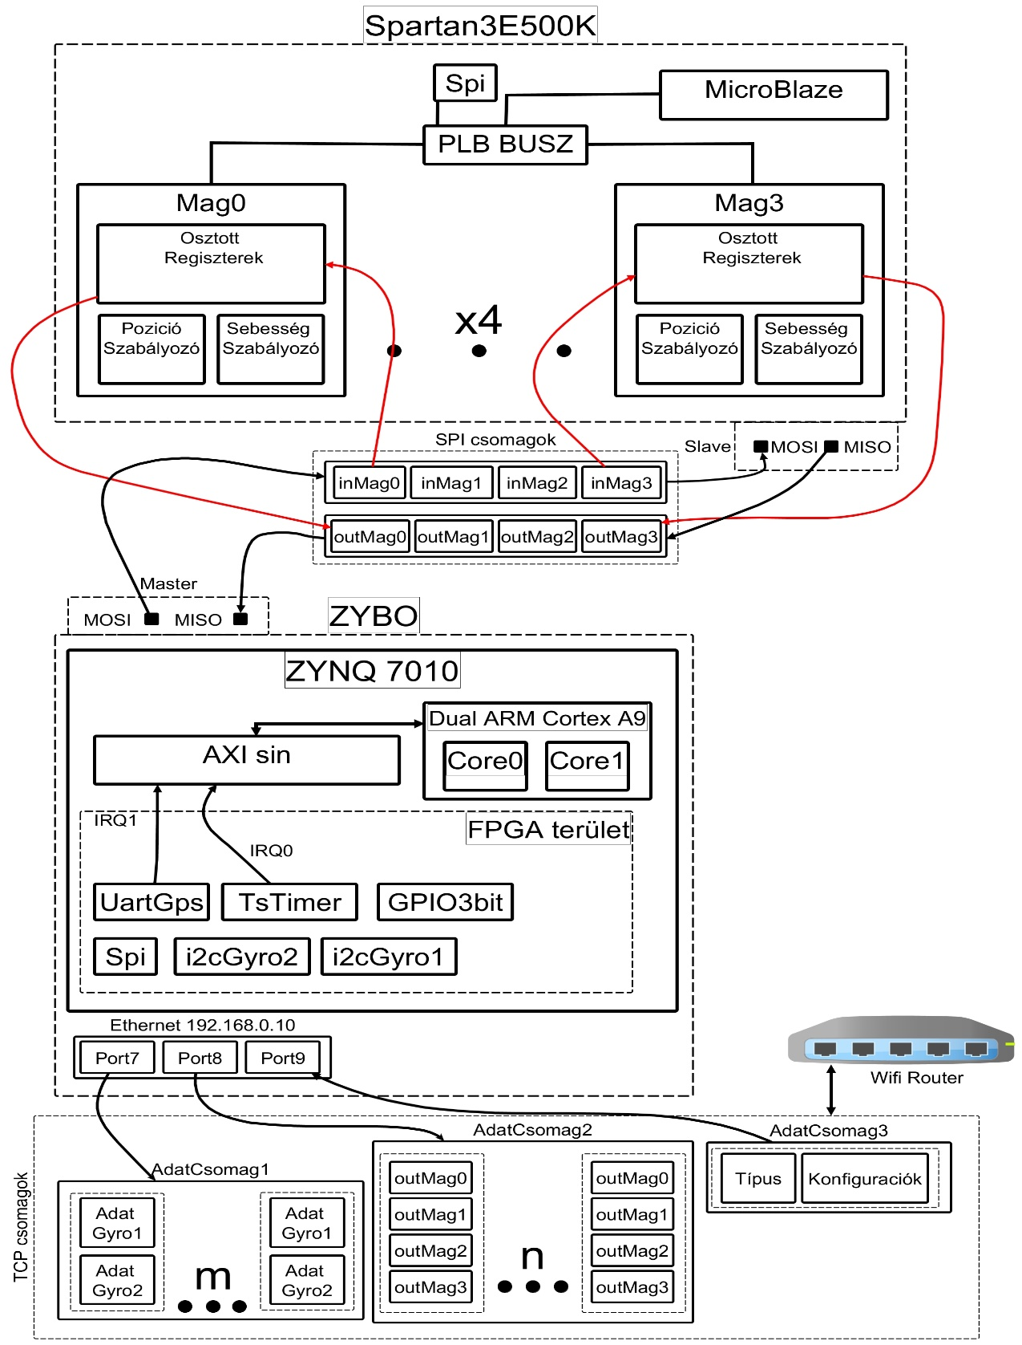
Kép. 2.2 Kommunikációs csomagok és az FPGA áramkörökbe programozott modulok elvi felépítése

Pozíció Szabályzása
A mechanikai rendszer kialakításából adódóan, ha a hajtómotor leáll és a hajtott tengely terhelés alatt marad, a meghajtott tengely a súrlódások miatt nem tud visszafele hajtani. Ezért elegendő, ha a megfelelő időpillanatban a hajtómotort leállítjuk. Mivel a Dc motor polaritás váltásakor a motor forgási iránya is megváltozik elegendő, ha a maximális vagy minimális szabályozó jellel avatkozunk be a rendszerbe.
Az elkészített szabályozót a következő egyenletek írják le:
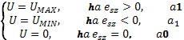
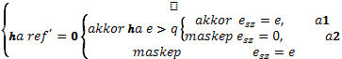
Elmondható a kimeneti szabályozó jel függ a hiba értékétől. A mechanikai rendszerben kotyogás van, és az ebből származó zajokat szeretnénk kiszűrni. úgy, hogy ha a mechanizmus a megfelelő pozícióban van, akkor egy tartományban a szabályozót érzéketlené tesszük a bemenetre mindaddig, amíg a hiba nem lép ki a sávból vagy a referencia jel meg nem változik.
A szabályozó felépítése:
A bemenetek: „RefVal” –előírt pozíció impulzusban mérve, 16 bites előjeles érték; „AktVal” – aktuálisan mért pozíció impulzusban mérve, 16 bites előjeles; „U” –kimenetel 17 bites előjeles;
A „Hiba Számolása” modul végzi a hiba kiszámolását az aktuális és az előirt pozícióból. A hiba lehet negatív is ezért „A hiba negatív?” Komparátor segítségével eldöntjük, hogy negatív vagy pozitív a hiba. Azután a „ModuluszMux” segítségével kiválasztjuk a magát a számolt hibát, ha az pozitív, vagy a hiba tagadottját, ha az negatív így megközelítve a moduluszát.
Ha a hiba elérte a 0-t akkor a „Hiba=0 reg” értéke 1 lesz mindaddig amíg az előírt pozíció meg nem változik.
A „Hiba kilépett a sávból” modul megvizsgálja, hogy ha a hiba modulusza kisebb, mint a sáv értéke akkor a „Hiba Manipuláló Mux” segítségével a továbbiakban a hiba 0 lesz.
A „Hiba választó Mux” a „Hiba=0 reg” irányítására választja ki manipulált hibát vagy számolt hibát, amely továbbmegy a háromállású szabályzóba.
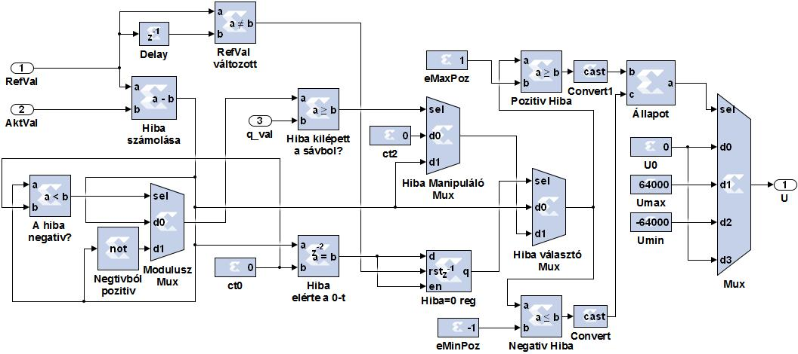 Az „Umin”, „Umax”, „U0” 17 bites előjeles regiszterek segítségével kiválaszthatjuk a szabályzó maximális és minimális beavatkozó jelének értékét. A „Pozitív Hiba”, „Negatív Hiba” eldöntik, hogy a hiba mely tartományba van. Három tartományt különböztetünk meg: negatív pozitív és 0 hibát. A „Mux” kiválasztja az aktuális állapotnak megfelelő vezérlő jelet.
Kép. 3.1 A Pozíció szabályozó System generátoros felépítése

DC motor pozíció szabályzása mérőstandon:
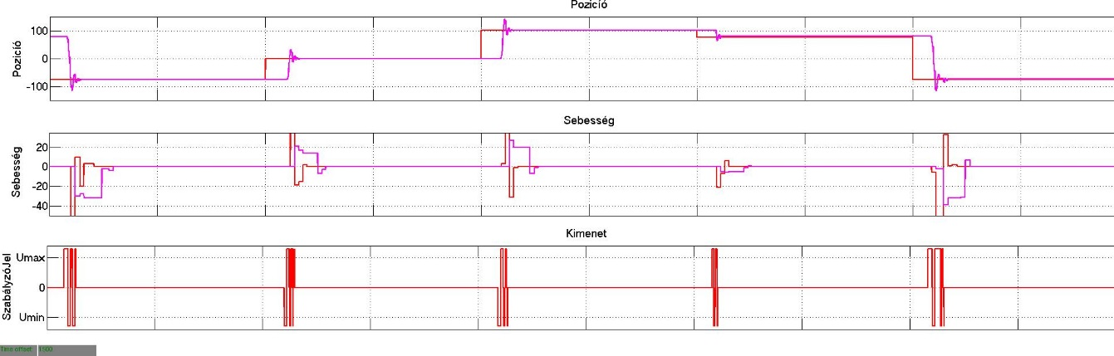 Mivel a mérőstand nem rendelkezik csiga áttétellel, ezért a szabályozó enyhén oszcillál, de ez majd az áttétel jelenlétében nem fog fennállni.
Kép. 3.2 Pozíció szabályzása a Kép. 3.1 látható kialakításban.

Diszkrét Hardveres PID szabályozó
Napjainkban az egyik leghasználtabb szabályzótípus a PID, amely rekurzív egyenlete a következő:
[2]
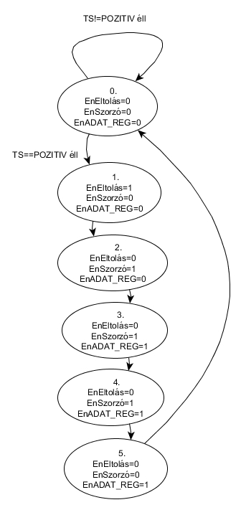
Az általam elkészített PID szabályozó hardveresen van megvalósítva FPGA áramkörben.
Kép. 4.1 Állapot automata, amely leírja a Diszkrét PID szabály ózót
A fent látható összefüggések alapján egy adat utas automatát terveztem, amelyet majd System Generátorban építtettem meg. A PID szabályozó paramétereit, a Q paraméterek segítségével adhatjuk meg, amelyek függenek az ismert paraméterektől: - deriválási idő, -integrálási idő, mintavételezési periódus, valamintproporcionális erősítés.
Az automata öt állapotot tartalmaz. Minden mintavételre, az automata végigpörög az állapotokon és majd visszatér a kiinduló állapotba. Az állapotokban végzet műveletet az FPGA fejlesztő lap órajelének a frekvenciáján hajtjuk végre. Az automata minden állapoton egy órajel periódus alatt lép át.

Megvalósítás System Generátorban
Az adatút kiválasztására egy 2bit-es számlálót alkalmazunk (ADAT UT) amely, órajelre számol, ha az enable(en) bemenetén logikai 1 érték található. 2-biten a számláló maximum 4 értéket vehet, ezért a számlálót úgy állítjuk, be hogy a maximális értéke 2 lehessen így 0,1,2 értékeket veheti fel. Az adat utakat két 16 bites multiplexerrel MUXQ és MUXE válaszuk ki.
Bemeneti paraméterek a 16bit előjeles egész értékek. 16bit előjeles egész érték, -bool típusú.
Kimenetek: 17 bit előjeles egész érték. A MUXQ a Q paraméterek kiválasztásáért felelős, valamint a MUXE az időben késleltetett bemeneti értékek kiválasztásáért felelős. A Error: Reference source not founda„SZORZÓ” modul a két szelekciós multiplexertől kapott értéket összeszorozza, aztán hozzáadja az „ADAT_REG” regiszter értékéhez.
Minden modulértéke szaturálódik abban az esetben, ha túlcsordulna akár negatív vagy pozitív irányba. Így elkerülhetjük, hogy a modul értéke túlcsorduljon- az integráló tag változatlan hiba bemenete esetén- ami felborítaná a rendszer működését.
A Error: Reference source not found látható KÉSLELTETŐ regiszterek állítják elő a múltbeli hiba értékeit. A három regiszter egymás után van láncolva és az érték a re kerül. A KÉSLELTETŐ1 regiszterbe kerül mindig az aktuális mintavételezett hiba értéke.
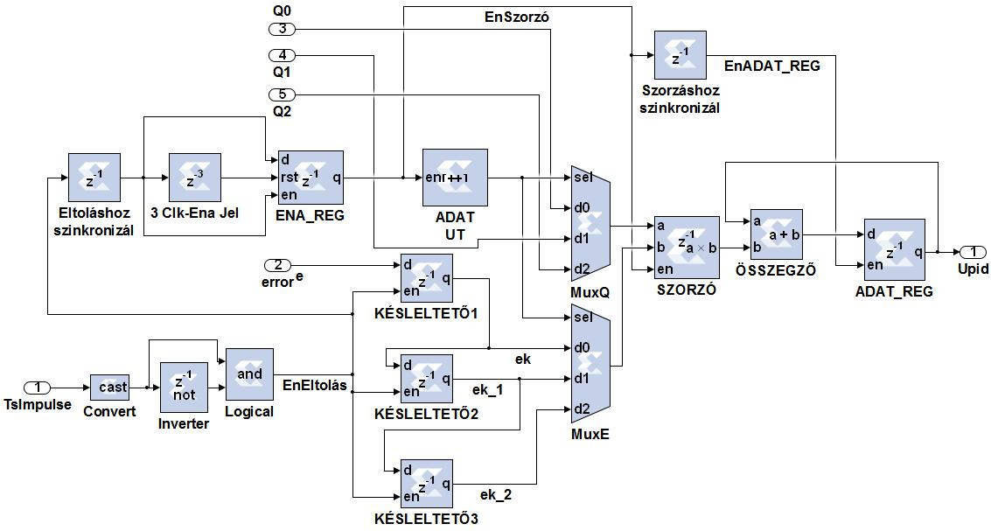 Az „ADAT UT” számláló csak a regiszterek elcsúsztatása után indul el, amelyet „Eltoláshoz Szinkronizál” késleltető elem valósít meg. Az „ENA_REG” és a „3 Clk-Ena Jel” egyűt valósítják meg a három órajelig tartó logikai engedélyező jelet, amely a számlálót indítja el.
Kép. 5.1 A PID felépítése System Generatorban
Az él detektáló elemet egy tagadó kapu „Inverter”valamint egy „és”kapu (Logical) biztosítják, mégpedig úgy, hogy figyeljük egyazon jel előbbi periódus értéket. Összehasonlítva a két értéket tudjuk detektálni a jel váltózását. A „Szorzáshoz Szinkronizál” modul segítségével tudjuk engedélyezni az „ADAT_REG” bemenetét. A „Szorzó” modult késleltetni tudjuk 1 órajellel a „EnSzorzó” engedélyező jeléhez képest. Erre azért van szükség, mert a szorzás eredménye 1 órajelet késik az elindítást követően és az eredményt szeretnénk eltárolni.

Dc motor sebesség szabályzása mérőstandon
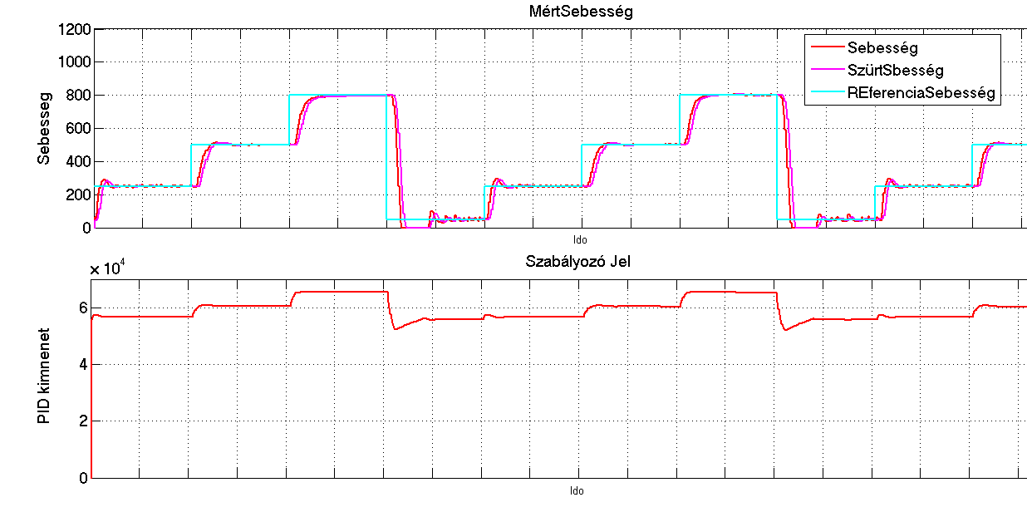
Kép. 6.1 Sebesség szabályozás PID szabályzóval.
Megvalósítások
- Megépített mechanikai rendszer
- Összeállított FPGA rendszer
  - Két FPGA közti kommunikáció SPI
  - Hardveres elemek megvalósítása System Generatorban
  - Több megszakításos szoftveres és hardveres rendszer
  - C programok MicroBlaze és ARM processzorokra
- 8 dc motor szabályzó (PID, pozíció)
- Megépített mérőstand a szabályozók és az érzékelők tesztelésére
- Szenzor adatok beolvasása: gyroszkop1 és gyroszkop2, inkrementális érzékelők
- Ethernet kommunikáció + kliens GUI (Matlab-ban)
- Teljesítmény elektronika megépítése: hídvezérlők, H-hidak, vízhűtés

